“新起点，新梦想”——我校宿舍迎来新一届学子

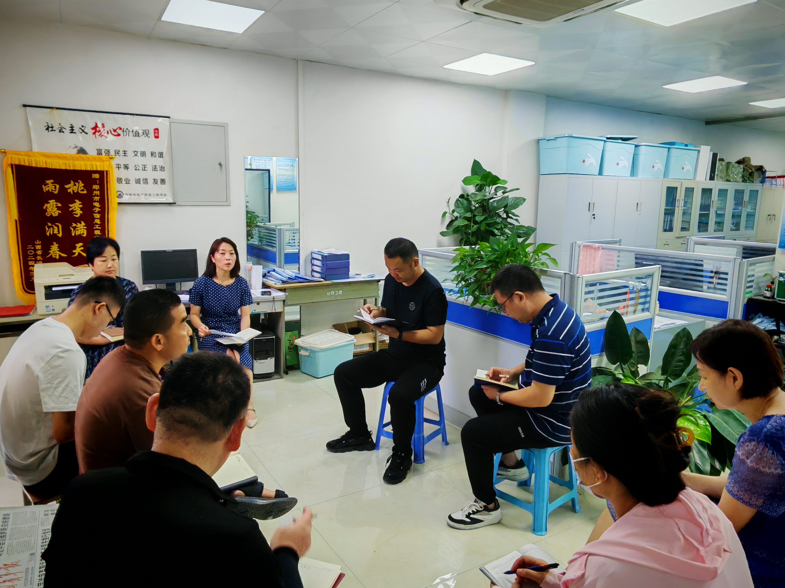

政教处主任张丽君组织开展迎新工作

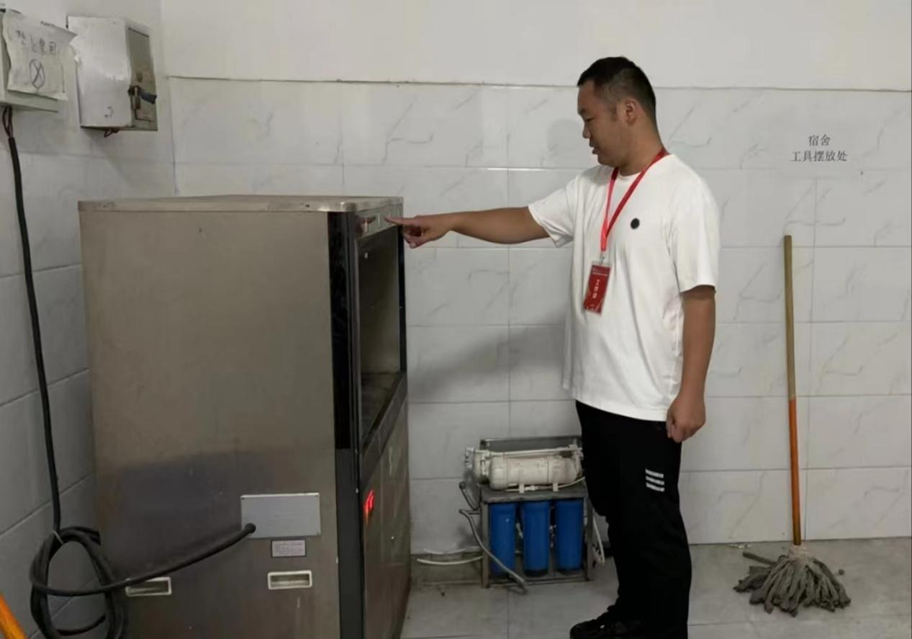

政教处张念老师检查宿舍设备

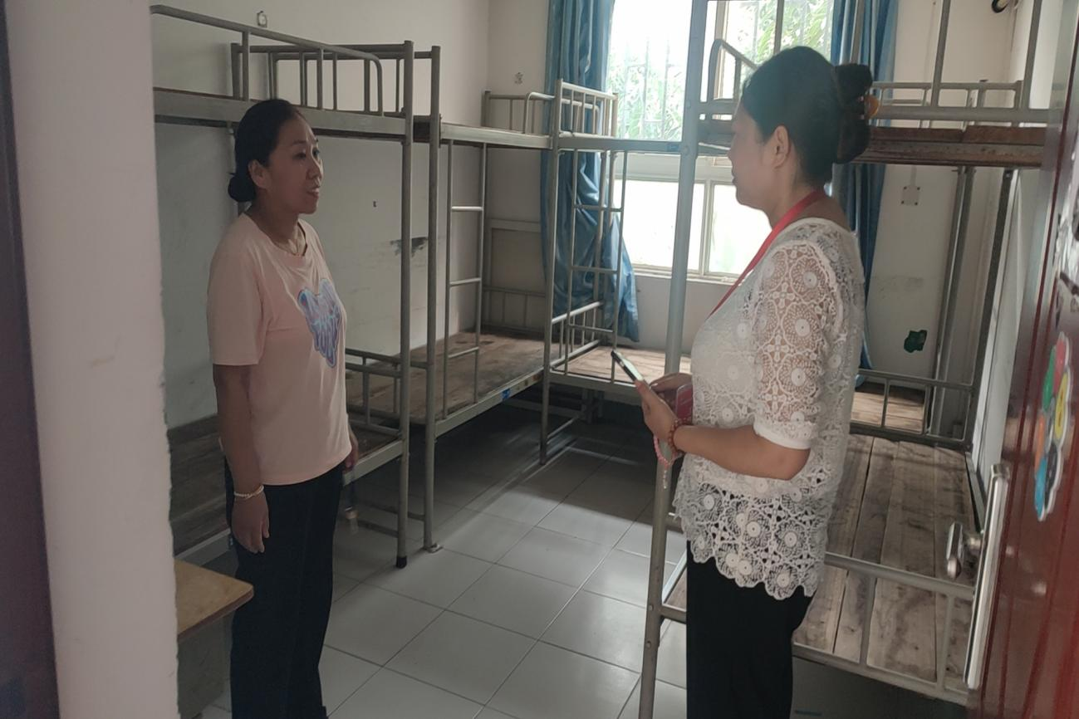

政教处黄小燕老师检查宿舍卫生

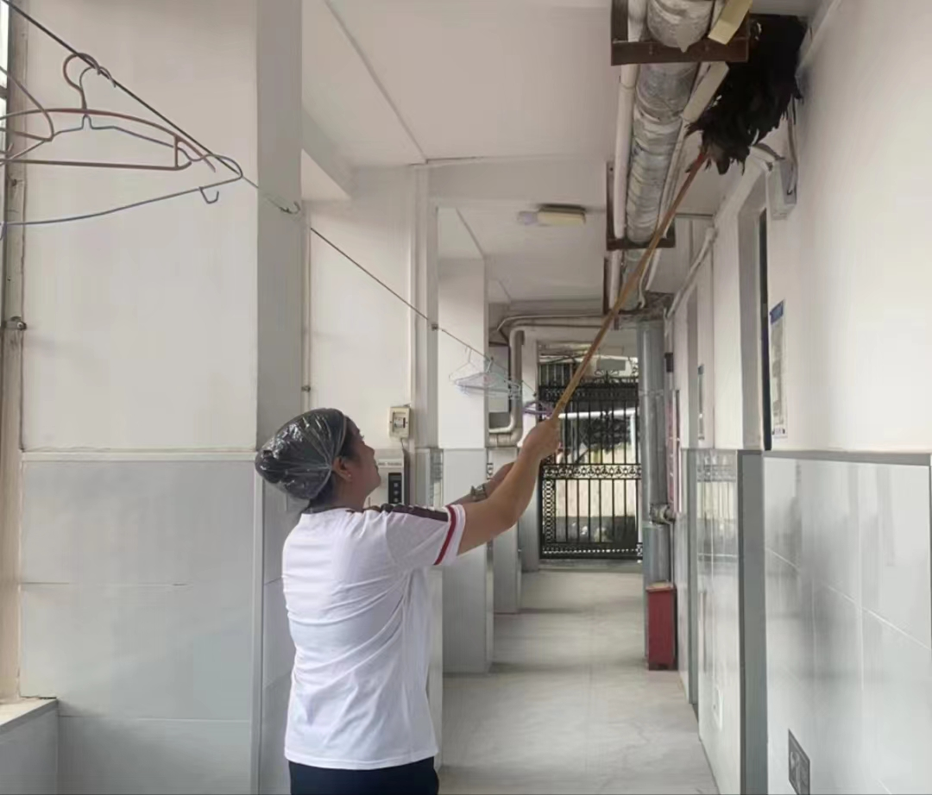

霍老师清扫宿舍公共区域卫生

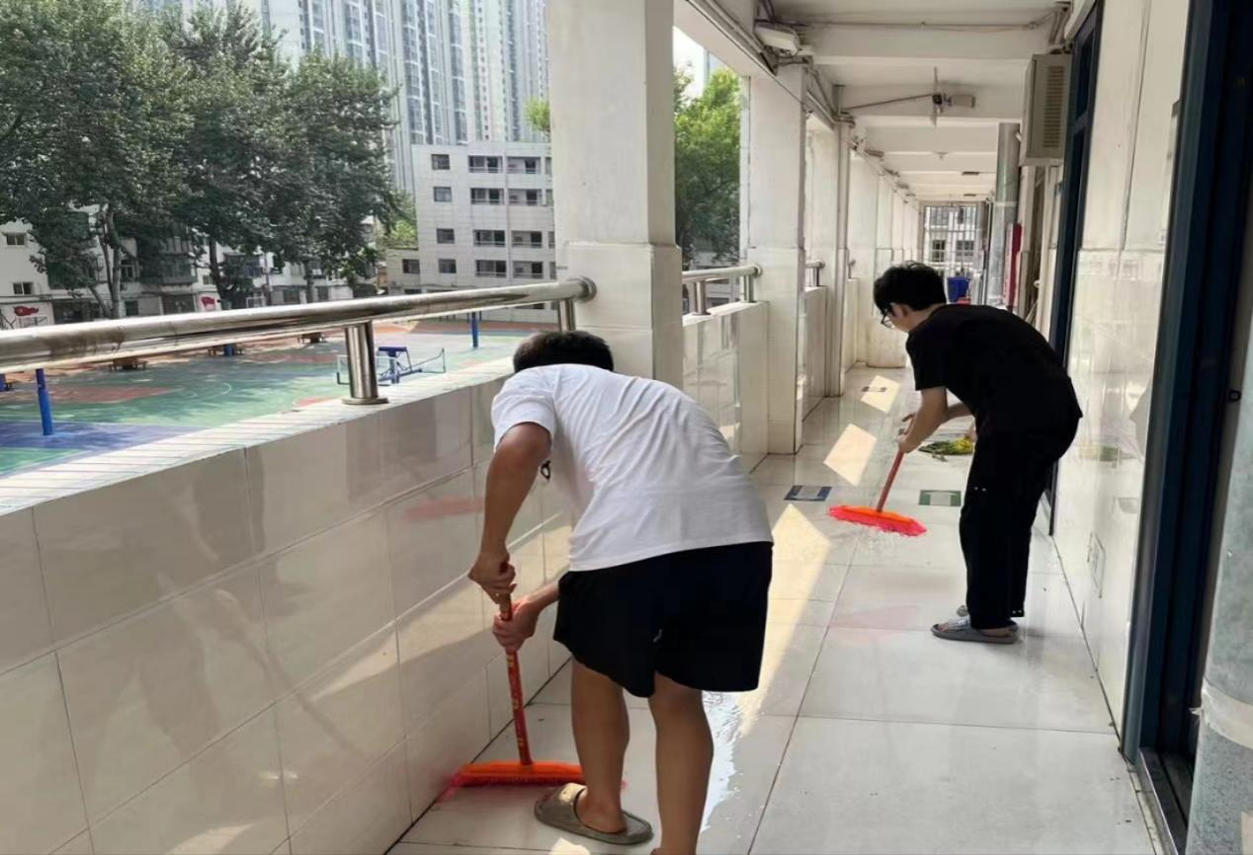

教官和志愿者打扫宿舍卫生

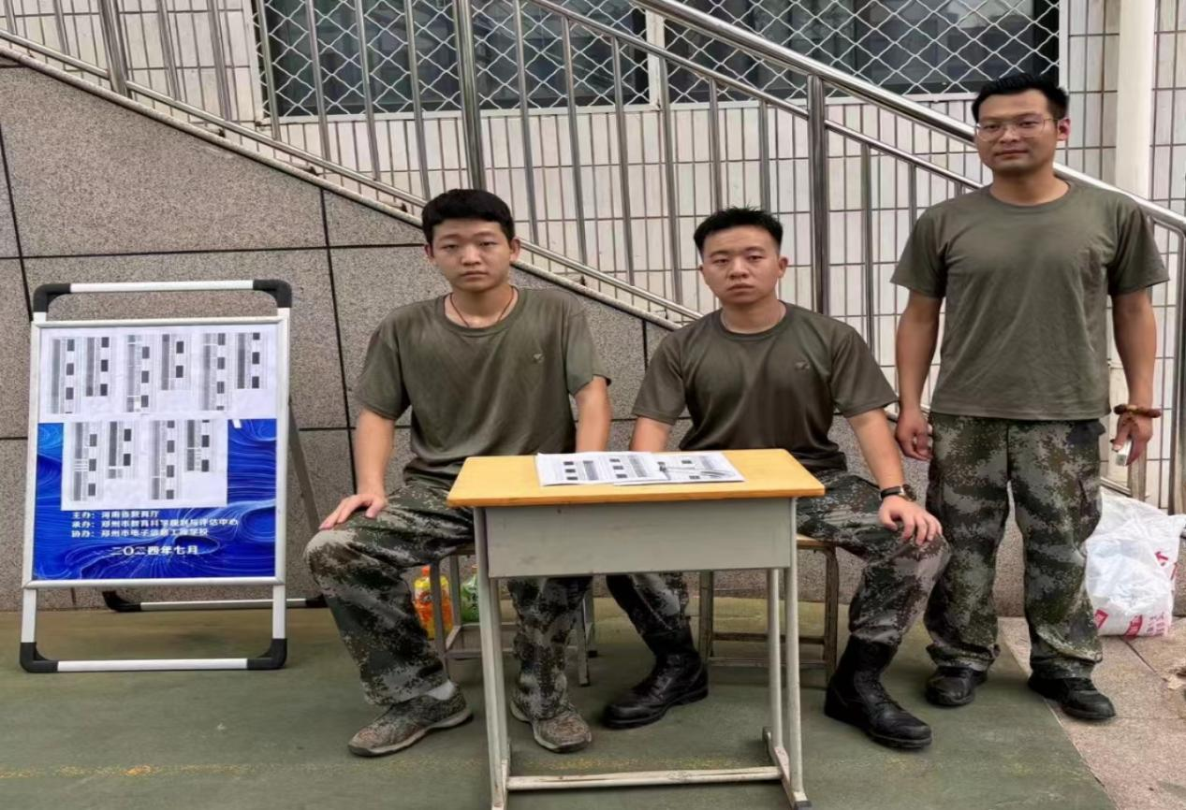

教官迎接新生

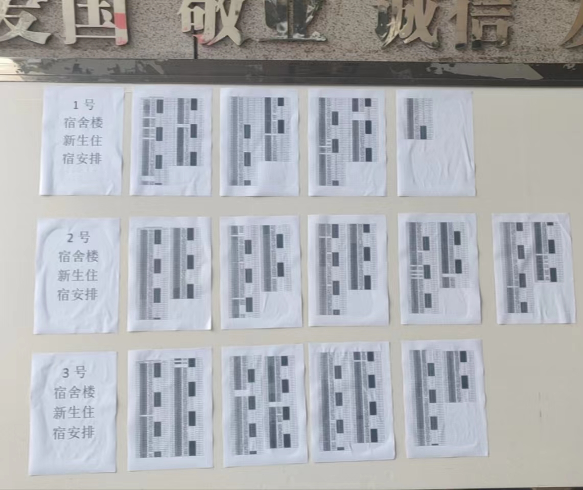

新生住宿安排一览表

随着秋日的脚步悄然而至，我校也迎来了充满活力与希望的24届新生。今日，我校宿舍区内洋溢着浓厚的迎新氛围，新生们带着对未来的憧憬和家人的期盼，正式踏入这片属于他们的新天地。

8月15日上午，为了让新生能够入住干净整洁的宿舍，学校领导提前谋划，精心布置，全方位做好宿舍区域各项迎新准备工作。副校长高勤华亲临宿舍进行现场指导，政教处主任张丽君组织全体宿管老师进行工作部署，政教处张念、贾志伟、黄小燕老师和宿管老师一起对宿舍进行全方位排查和清扫，宿管老师们根据分工安排，检查电扇、空调、床架、床板等，打扫宿舍卫生，分工配合高效协作，使宿舍焕然一新，圆满完成迎新工作第一步。

8月16日上午，政教处张念老师对24级新生进行入住排序，打印并张贴至每个宿舍楼前，并发至班主任工作群，提前告知每一位新生，使得新生入住流程更加简便，学生到宿舍楼下，便知道自己在哪个宿舍哪个床位。

报到现场，新生们按照流程有序入住，他们兴奋地穿在宿舍楼间，寻找自己的“新家”。宿舍内，干净整洁的环境让新生倍感亲切。宿舍是学生在校期间的重要生活场所，也是培养他们独立生活能力和团队协作精神的重要场所。因此，学校将一如既往地关注宿舍管理和服务质量，为新生们营造一个安全、舒适、和谐的住宿环境。